**行业标准**

**《施工现场固体废弃物综合处置技术规程》**

**编制说明**

**（征求意见稿）**

**《施工现场固体废弃物综合处置技术规程》**

**行业标准编制说明**

1. **工作概况**

**1.1任务来源**

工信部2019年9月《工业化和信息化部办公厅关于印发2019年第二批行业标准制修订项目计划的通知》（工信厅科函【2019】195号）下达了《施工现场固体废弃物综合处置技术规程》行业标准制定计划项目，计划项目编号为2019-0674T-JC。

计划项目由中国建筑一局（集团）有限公司、中国城市环境卫生协会建筑垃圾管理与资源化工作委员会、武汉理工大学、中国建筑第七工程局有限公司等单位承担，项目周期为12个月。

**1.2本标准制定的目的和意义**

建筑垃圾作为建筑施工过程中的必然产物，是城市垃圾中体量最大的部分，已占比70%。建筑垃圾随意处置占用土地、污染环境，直接或间接影响空气质量，且易造成土壤、水资源的污染和安全隐患，建筑垃圾的治理已成为推进生态文明建设的亟需。据测算，每10000平米建筑施工面积平均产生550吨建筑垃圾，保守估计2017年我国共计产生建筑垃圾15.93亿吨，2018年约为17.04亿吨。结合住建部公布的最新规划，到2020年中国还将新建住宅300亿平方米，届时，我国建筑垃圾产生量将达到峰值，预计会突破30亿吨。

为贯彻国家绿色发展理念，面对每年日益增长的建筑垃圾造成的“垃圾围城”现象，亟待解决工程建设中大量消耗、大量排放等问题，需要全面提高我国建筑垃圾治理水平。其中，推进施工现场固体废弃物减量化是建筑垃圾治理工作的重要内容，建立符合“创新、协调、绿色、开放、共享”发展理念的施工现场固体废弃物综合处置技术标准体系，成为我国建设行业的重大和紧迫需求。

**1.2.1目的**

实现新建建筑在建设过程中产生的建筑垃圾量化、减量化、再利用、资源化等技术的系统、全面的技术规范，使施工现场建筑垃圾减排与利用达到技术先进、经济适用、安全环保、高效可靠，推动建筑垃圾“资源化、减量化、无害化”的实现，使施工现场建筑垃圾处置再利用有据可依。

**1.2.2意义**

将为施工现场建筑垃圾减排与利用提供重要的理论、实践与技术指导。通过施工现场建筑垃圾的精益管理与科学处置，预计将实现现场废弃物减量70%，达到每万平方米120吨，也可减少由于建筑垃圾堆放土地占用，每年减少良田破坏约10.5万亩。因此本标准的制定具有重要的社会效益、经济效益与环境效益。

**1.3主要工作过程**

**1.3.1标准的预研**

在行业标准立项前，2018年4月8日组织中国城市环境卫生协会建筑垃圾管理与资源化工作委员会、武汉理工大学、中国建筑第七工程局有限公司及相关专家对《施工现场固体废弃物综合处置技术规程》行业标准立项的名称与提纲进行了探讨，初步明确了标准的大纲。

2018年9月完成该行业标准的立项申报。

2018年10月29日在中建一局大厦1523会议室召开了标准预启动会，成立了编制组，明确了标准编制大纲的组织架构和编制计划，并对参编单位进行了内容分工。

2018年12月完成了该标准的草案初稿。

2019年3月在武汉理工大学召开了标准第一次内部讨论会，研讨标准草案初稿，修改完善。

2019年7月在中建一局大厦召开了标准第二次内部讨论会，完善标准草案。

2019年7月16日参加了工业和信息部电子工业标准化研究院在北京举办的《施工现场固体废弃物综合处置技术规程》行业标准立项答辩，主要对施工现场固体废弃物综合处置技术的立项背景、体系中的位置和协调性、先进性、创新性情况进行了汇报。

**1.3.2建立标准编制组，形成标准草案**

2019年9月获得工业化和信息化部立项，2019年10月在武汉理工大学召开标准启动会暨第三次内部讨论会，补充条文说明，形成标准草案。

**1.3.3征求意见阶段**

标准编制组先后召开了多次组内研讨会和专家研讨会，对标准草案进行了讨论。2019年11月26日在中建一局大厦召开了征求意见稿外部专家论证会，征求标准技术内容意见和建议，完善标准文本，于2020年6月形成标准征求意见稿。

**1.4工作分工**

**1.4.1 起草单位分工**

中国建筑一局（集团）有限公司：《施工现场固体废弃物综合处置技术规程》行业标准的技术框架，牵头组织起草组，主持和协调开展标准研制全程工作，文稿和编制说明统稿，指标验证机编制所需经费支出。

中国城市环境卫生协会建筑垃圾管理与资源化工作委员会、武汉理工大学等其他参编单位: 《施工现场固体废弃物综合处置技术规程》负责各章节内容的编写，及国内相关文件法规的收集。

**1.4.2 标准编制组成员及其所作的工作**

陈蕾：提出《施工现场固体废弃物综合处置技术规程》行业标准的技术框架，牵头组织起草组，主持和协调开展标准研制全程工作。

其他参编人员：协助完成《施工现场固体废弃物综合处置技术规程》行业标准的技术框架搭建、标准各章节内容编制、国内相关文件法规的收集等工作。

1. **标准的编制原则和主要内容**

**2.1本标准的编制原则**

本标准严格按照《工程建设标准编写规定》（建标[2008]182号）进行编制。

**2.2本标准解决的主要问题**

建筑垃圾作为建筑施工过程中的必然产物，是城市垃圾中体量最大的部分，已占比70%。建筑垃圾随意处置占用土地、污染环境，直接或间接影响空气质量，且易造成土壤、水资源的污染和安全隐患，建筑垃圾的治理已成为推进生态文明建设的亟需。据测算，每10000平米建筑施工面积平均产生550吨建筑垃圾，保守估计2017年我国共计产生建筑垃圾15.93亿吨，2018年约为17.04亿吨。结合住建部公布的最新规划，到2020年中国还将新建住宅300亿平方米，届时，我国建筑垃圾产生量将达到峰值，预计会突破30亿吨。

为贯彻国家绿色发展理念，面对每年日益增长的建筑垃圾造成的“垃圾围城”现象，亟待解决工程建设中大量消耗、大量排放等问题，需要全面提高我国建筑垃圾治理水平。其中，推进施工现场固体废弃物减量化是建筑垃圾治理工作的重要内容，建立符合“创新、协调、绿色、开放、共享”发展理念的施工现场固体废弃物综合处置技术标准体系，成为我国建设行业的重大和紧迫需求。

为减少施工现场固体废弃物排放量和规范固体废弃物在施工现场的处置利用，实现施工现场固体废弃物的源头减量化、资源化处置利用和无害化处理，制定本标准。

**2.3标准主要内容与确定依据**

**2.3.1 标准主要内容及适用范围**

本标准共分8章和3个附录，主要内容有：总则、术语及符号、基本规定、测算与源头减量、收集与存放、处置与利用、处置效果评估。

本标准适用于新建建筑工程施工现场固体废弃物在施工现场的综合处置。

**2.3.2 标准主要内容的确定**

根据 2018年10月29日召开的标准预启动会和2019年10月在武汉理工大学召开标准启动会中专家提出的意见与建议，编制组反复研讨，对标准确定主要内容如下：

1.定义

自20世纪90年代以来，世界上许多国家，特别是发达国家，已把建筑固体废弃物减量化和资源化处理作为环境保护和可持续发展战略目标之一。在综合利用建筑废弃物方面，日本、德国、美国等一些发达国家开展较早，经过了数十年的发展和完善，有些发达国家建筑废弃物的再生利用率已在90%以上。这些国家凭借经济实力与科技优势实行建筑废弃物源头消减策略，即在建筑废弃物行成之前，就通过科学管理和有效控住将其减量化，对于产生的建筑废弃物则采用科学手段，使其成为再生资源。以下为国外政策及标准发布执行概况：

|  |  |  |  |  |
| --- | --- | --- | --- | --- |
| 国家 | 现行主要原则 | 标志性法规政策 | | 重要指标 |
| 美国 | 源头减量 | 《资源保护和回收法》 | 改变末端治理的控制政策 | 资源化利用率70% |
| 《超级基金法》 | 企业要自行承担处理责任 |
| 《污染预防法》 | 确立预防或源头削减的国策 |
| 德国 | 分级处置 | 《废弃物处理法》 | 无序管理走向末端治理 | 资源化利用率86% |
| 《废物防止与管理法》 | 末端治理转变为前端预防 |
| 《循环经济和废物管理法》 | 首次确立了废物处置三原则 |
| 《循环经济法》 | 规定了废物终止状态、处理层级、管理和预防计划等 |
| 韩国 | 再利用 | 《建设废弃物再生促进法》 | 明确处置义务及违规再利用处罚 | 资源化利用率98% |
| 丹麦 | 再利用 | 《环境保护法》 | 确定高额场外处置税 | 资源化利用率80% |
| 日本 | 分类回收利用 | 《建设副产物适正处理推进纲要》 | 明确处理义务强调回收利用 | 资源化利用率97% |
| 《资源重新利用促进法》 | 强制资源化处置 |
| 《建筑废物再生法》 | 强制垃圾分类并回收利用 |
| 新加坡 | 源头减量  循环经济 | 《绿色宏图2012废物减量行动计划》 | 确立建筑垃圾减量为重要发展目标 | 资源化利用率60% |

此外，国外发达国家建筑垃圾减排均遵循以下发展路径，并对我国的建筑垃圾减排提供了依据和启示：

强调且均实行建筑垃圾源头削减策略，并将源头减量化作为优先方向。建筑垃圾源头削减策略是指从源头上预防或避免建筑垃圾产生，在源头上控制建筑垃圾产量。

提倡且均采取生产者责任延伸制度。生产者责任延伸制度（extended producer responsibility，EPR），是指“生产者将对其产品承担的责任从生产环节延伸到设计、流通、回收、利用、处置等全生命周期的制度”。

转而言之，各发达国家虽然实行了不同的建筑废弃物管理与处置方法，但都将防止建筑垃圾的产生作为建筑垃圾管理的首先层级，当废物产生不可避免时，废物处置的优先顺序为再利用，回收，再生利用（如能源利用），处置（如预处理后填埋）。以德国为例建筑废弃物管理与处置从防止产生到最终的无害化处置呈现出一个倒三角，其资源化率已达85%，填埋处置方式所占份额分别在2008 年，2010 年，2012 年中仅占5%, 4%, 4%，在所有处置方式中所占份额最小；而我国的建筑废弃物管理与处置呈现出的是一个正三角，随着建筑垃圾对城市环境治理影响加剧，国家也在大力倡导对建筑垃圾的处置。从宏观来看，虽然围绕建筑垃圾（含建筑固体废弃物）的国家政策陆续出台，但以“资源化利用”为主要导向，提倡“源头减量化”，即以施工现场为主要源头，进行建筑垃圾源头治理仍未在政策条文中体现实质性措施。

目前，国内标准尚未出现对施工现场固体废弃物的定义，但根据侧重阶段的不同，各管理部门已经分别对建筑垃圾的定义进行了明确，以下为为现行主要标准及法律法规针对建筑垃圾的定义情况：

|  |  |  |  |  |
| --- | --- | --- | --- | --- |
| 管理  单位 | 标准及政策 | 编号 | 侧重阶段 | 定义 |
| 住建部 | 《城市建筑垃圾管理规定》 | 建设部令第139号 | 城市规划 | **建筑垃圾：**建设单位、施工单位新建、改建、扩建和拆除各类建筑物、构筑物、管网等以及居民装饰装修房屋过程中所产生的弃土、弃料及其它废弃物。 |
| 住建部 | 《建筑工程绿色施工评价标准》 | GB/T50640  2010 | 企业施工 | **建筑垃圾：**新建、改建、扩建、拆除、加固各类建筑物、构筑物、管网等以及居民装饰装修房屋过程中产生的废物料。 |
| **建筑废弃物：**建筑垃圾分类后，丧失施工现场再利用价值的部分。 |
| 住建部 | 《工程施工废弃物再生利用技术规程》 | GB/T50743  2012 | 企业施工 | **工程施工废弃物：**工程施工中，因开挖、旧建筑物拆除、建筑施工和建材生产而产生的直接利用价值不高的废混凝土、废竹木、废模板、废砂浆、砖瓦碎块、渣土、碎石块、沥青块、废塑料、废金属、废防水材料、废保温材料和各类玻璃碎块等。 |
| 住建部 | 《建筑工程绿色施工规范》 | GB/T50905  2014 | 企业施工 | **建筑垃圾：**新建、扩建、改建和拆除各类建筑物、构筑物、管网等以及装饰装修房屋过程中产生的废物料。 |
| **建筑废弃物：**建筑垃圾分类后，丧失施工现场再利用价值的部分。 |
| 住建部 | 《建筑垃圾处理技术标准》 | CJJ/T134  2019 | 城市规划 | **建筑垃圾：**工程渣土、工程泥浆、工程垃圾、拆除垃圾和装修垃圾等的总称。包括新建、扩建、改建和拆除各类建筑物、构筑物、管网等以及居民装饰装修房屋过程中所产生的弃土、弃料及其他废弃物，不包括经检验、鉴定为危险废物的建筑垃圾。 |
| 环保部 | 中华人民共和国固体废弃物污染环境防治法 | \ | 环境治理 | **固体废物：**是指在生产、生活和其他活动中产生的丧失原有利用价值或者虽未丧失利用价值但被抛弃或者放弃的固态、半固态和置于容器中的气态的物品、物质以及法律、行政法规规定纳入固体废物管理的物品、物质。 |
| 环保部 | 《固体废物处理处置工程技术导则》 | HJ 2035-2013 | 环境治理 | **未明确定义建筑垃圾等相关术语** |

其中，“建筑垃圾”在已有行业标准《建筑垃圾处理技术规范》CJJ/T 134-2019中的定义为，指建设、施工单位新建、改建、扩建和拆除各类建筑物、构筑物、管网等以及居民装饰装修房屋过程中所产生的弃土、弃料及其它废弃物。但不包括检验、鉴定为危险废物的建筑垃圾，此定义的边界较为明确清晰，已被行业内普遍认可。因此为与现行标准体系中的建筑垃圾定义向协调，结合施工现场内建筑垃圾治理，实现建筑垃圾源头减量化，故在本标准中进一步定义施工现场固体废弃物，是指在新建建筑工程施工过程中施工现场产生的建筑垃圾，但不包含工程弃土、泥浆。

2.规范性引用文件

《工程施工废弃物再生利用技术规范》 GB/T 50743

《建筑工程绿色施工评价标准》 GB/T 50640

《建筑工程绿色施工规范》 GB/T 50905

《混凝土和砂浆用再生细骨料》 GB/T 25176

《建筑施工安全技术统一规范》 GB 50870

《建筑施工场界环境噪声排放标准》 GB 12523

《混凝土用再生粗骨料》 GB/T 25177

《再生骨料应用技术规程》 JGJ/T 240

《建筑垃圾处理技术标准》 CJJ/T 134

3.术语

施工现场固废排放量的统计范围，包括不能在施工现场或其它工程直接利用，且不能在施工现场内通过加工处理成半成品被直接利用或作为原材料进行生产的施工现场固废量。例如，无法在施工现场或其它工程项目直接利用的木模板余料，应作为固废排放量的一部分；破碎筛分后的废弃混凝土骨料被再次利用的部分不应统计在固废排放量中。

4.基本规定

4.1施工现场固废经过综合处置后形成的产物，其化学性能和物理性能大多会发生变化，应满足建设、安全和环境保护的规定和标准。

4.2施工现场固废分类收集的目的是分类处置，以提高固废的资源化利用水平，节省处置费用。《中华人民共和国固体废物污染环境保护法》规定，危险废物应与其他废弃物分类管理，本条是落实法律规定的需要。同时，为了确保施工现场固废综合处置过程安全稳定运行，并确保相应产物利用安全可控，施工现场固废中也严禁混入生活垃圾和工业垃圾。

4.3施工现场固废综合处置的优先顺序为源头减量、场内处置、场外处置。源头减量是一种预防性措施，是节约资源和减少废弃物产生的最有效方法。相较于场外处置，场内处置施工现场固废避免了运输过程中对环境造成的污染以及能源损耗。因此，对于在施工现场内产生的废弃物应优先考虑在场内进行处置。源头减量化及场内处置都不能实现时，才可以对最终排放的废弃物进行环境无害化场外处置。

5.分类

施工现场固废是一种可利用的资源，合理的分类方法可提高施工现场固废的综合利用率和社会管理效率，只有在明确的分类框架下，共同组成施工现场固废治理的组织体系，并充分发挥各自的资源优势，才能达到施工现场固废综合治理的目的。因此，研究从不同角度对施工现场固废的分类标准进行分析，并提出适合本研究的分类体系及每种类别固废的具体组成成分。

（1）来源分类法

来源分类法是根据施工现场固废的产生来源进行分类，比如弃土及渣土主要来源于基坑开挖工程，建筑废物主要来源于建筑材料形成物质主体的过程，如下表所示。但本文的研究对象不涉及弃土及拆除过程中所产生的固体废弃物，因此，这种分类方法并不适用于施工现场固体废弃物。

|  |  |
| --- | --- |
| 类别 | 物质构成 |
| 基坑弃土 | 弃土分为表层土和深层土 |
| 道路及建筑等拆除物 | 沥青混凝土、混凝土、旧砖瓦及水泥制品、破碎砌块、瓷砖、石材、废钢筋、各种废旧装饰材料、建筑构件、废弃管线、塑料、碎木、废电线、灰土等 |
| 建筑弃物 | 主要为建材弃料，有废沙石、废砂浆、废混凝土、破碎砌块、碎木、废金属、废弃建材包装等 |
| 装修弃物 | 拆除的旧装饰材料、旧建筑拆除物及弃土、建材弃料、装饰弃料、废弃包装等 |
| 建材废品废料 | 建材生产及配送过程中生产的废弃物料、不合格产品等 |

（2）物理成分分类法

物理成分分类法是根据施工现场产生的具体废弃物成分进行划分的，如下表所示。该分类方法对指导现场工人进行废弃物分类具有重要意义，但这种方法很难涵盖施工现场废弃物所有成分，比如废弃油漆桶及安全绳网在该分类体系中并没有体现。因此，从理论上讲，该分类方法具有一定局限性。

|  |  |
| --- | --- |
| 类别 | 成分复杂性 |
| 弃土 | 基坑开挖过程中产生量巨大，成分单一 |
| 混凝土碎块 | 占废弃物总量最大，成分较单一 |
| 废混凝土 | 占废弃物总量较小，易于其它废弃物混合 |
| 废砂浆 | 占废弃物总量较小，易于其它废弃物混合 |
| 沥青混凝土碎块 | 占废弃物总量较大，成分较单一 |
| 废砖 | 占废弃物总量较小，易于其它废弃物混合 |
| 废沙石 | 占废弃物总量次于混凝土，成分单一 |
| 木材 | 占废弃物总量小，易于其它废弃物混合 |
| 塑料、纸 | 占废弃物总量较小，易于其它废弃物混合 |
| 石膏和废灰浆 | 占废弃物总量相当于木材，成分单一 |
| 废钢筋等金属 | 占废弃物总量小，易于其它废弃物混合 |
| 废旧包装 | 基坑开挖过程中产生量巨大，成分单一 |

（3）可利用性分类法

可利用性分类法主要基于施工现场固废的化学性质进行分类，见下表。该分类方法从理论上能够涵盖施工现场产生的废弃物种类，且在该分类体系下，施工现场废弃物更容易进行再次回收利用，从而提高资源化利用效率。

通过上述分类方法的分析，为了达到提升施工现场固体废弃物的资源化再利用率的目的，本文采用可利用性分类法，将施工现场固废划分为以下5类。

1）金属类固废，它包括钢筋头、废铜管等黑色金属材料和有色金属材料；

2）无机非金属类固废，它包括天然石材、烧土制品、水泥、混凝土及硅酸盐制品等；

3）混合类固废，它包括废塑料、废涂料、废粘胶剂等植物质材料、合成高分子材料和沥青材料；

由于本标准中金属类施工现场固废、无机非金属类施工现场固废、混合类施工现场固废的化学性质不同，处理和再生利用的方式也不同，应该予以区分，以便于分别进行管理和循环利用，从而提高施工现场固废的利用效率。施工现场固废的具体材料分类均通过现场调研获取。

6.测算与源头减量

6.1本标准中规定施工现场固废量应按建筑材料类别和施工阶段分别进行测算。其中施工阶段主要划分为地下结构阶段、主体结构阶段、装修及机电安装阶段。由于不同阶段产生的固废种类和数量都是不同的，因此，对施工现场固废类别、施工阶段进行划分不仅可以提高固废排放量测算的精度，而且能够给相关决策部门提供更可靠的数据参考。

6.2通过优化（深化）原设计实现固废源头减量时，应在不降低设计标准、不影响设计功能的前提下，利用BIM技术实现施工用料精准投入，避免施工过程中的材料损耗。

6.3通过施工组织设计优化实现固废源头减量时，应从施工场地规划、临时设施及用材选型、施工工艺、智慧工地管理等方面出发，针对不同施工阶段及工程特点，提出经济合理科学的施工现场固废源头减量化措施。

6.4 计算公式



计算公式说明

W j——第j类的施工现场固废测算量，单位为千克每平方米 (kg/m2)。j=1,2,3时，分别代表金属类施工现场固废、无机非金属类施工现场固废和混合类施工现场固废。

Wij ——第i个施工阶段中第j类的施工现场固废测算量，单位为千克每平方米(kg/m2) i=1,2,3时，分别代表地下结构阶段、主体结构阶段和装修及机电安装阶段；j=1,2,3时，分别代表金属类施工现场固废、无机非金属类施工现场固废和混合类施工现场固废。

住宅类建筑施工现场固废测算量指标

|  |  |  |  |
| --- | --- | --- | --- |
| 固废测算量指标(kg/m2) | 地下结构阶段 | 主体结构阶段 | 装修及机电安装阶段 |
| 金属类固废 | 6.0 | 5.0 | 1.5 |
| 无机非金属类固废 | 12.5 | 11.1 | 4.0 |
| 混合类固废 | 7.8 | 5.6 | 3.3 |

公共建筑施工现场固废测算量指标

|  |  |  |  |
| --- | --- | --- | --- |
| 固废测算量指标(kg/m2) | 地下结构阶段 | 主体结构阶段 | 装修及机电安装阶段 |
| 金属类固废 | 5.5 | 6.0 | 1.8 |
| 无机非金属类固废 | 11.3 | 13.4 | 4.7 |
| 混合类固废 | 6.5 | 7.1 | 3.8 |

Au——施工项目的地下建筑面积，单位为平方米 (m2)；

As——施工项目的地上建筑面积，单位为平方米 (m2)；

A——施工项目的总建筑面积，单位为平方米 (m2)；

k——装配率修正系数；

g——模板体系修正系数。

修正系数

|  |  |  |  |  |  |
| --- | --- | --- | --- | --- | --- |
| 装配率/金属模板比例（%） | 0~20 | 21~40 | 41~60 | 61~80 | 81~100 |
| k | 0.86~1.00 | 0.72~0.86 | 0.58~0.72 | 0.44~0.58 | 0.30~0.44 |
| g | 0.92~1.00 | 0.84~0.92 | 0.76~0.84 | 0.68~0.76 | 0.60~0.68 |

施工现场固废测算量指标对测算量的确定有直接的影响，由于工程类型、结构形式、施工工艺、施工管理水平的影响，不同建设项目的施工现场固废测算量变化范围很大，因此，本标准中给出的测算量指标为基准值，是目前所获148个住宅类建筑项目（不包含装配式项目）和229个公共建筑项目（不包含装配式项目）调查样本的平均值。经统计分析，表中12个指标的数据分布均符合正态分布，且在区间(μ-1.96σ,μ+1.96σ)内分布面积占比不低于90.47%。因此，以平均值作为施工现场固废量的典型值，具有其合理性。

在对不同施工项目施工现场固废量影响因素的敏感性分析中发现，装配率和金属模板的使用对其产量影响最大。因此，测量计算公式中采用装配率修正指数(k)和模板体系修正指数(g)对施工现场固废测算量进行修正，从而降低施工现场固废排放量测算的偏差。其中，装配率是指单体建筑室外地坪以上的主体结构、围护墙和内隔墙采用预制部品部件的综合比例。金属模板比例指金属模板在模板工程中的使用比例。k、g值由所调研的项目数据确定。通过回归分析，装配率的理论值在达到100%时，项目最多减少建筑废弃物产量至30%，因此，系数最低取0.3。金属模板比例100%的项目最多减少建筑废弃物产量至60%，因此，系数最低取0.6。在此基础上，两者继续按照插值法计算得出。

目前装配式构件和金属模板体系仅适用于建设项目的主体结构阶段，很少出现于地下结构阶段和装修及机电安装阶段。因此，装配率修正指数(k)和模板体系修正指数(g)仅对主体结构阶段所产生的固废数量进行调整。

7.收集与存放

7.1施工现场固废收集点是指施工作业面临时堆放固体废弃物的地点，暂存点指固废外运之前或再次利用之前临时存放的地点。

7.2水平收集设施主要包括铲车、垃圾清扫车等；垂直收集设施主要密闭通道等。为保证施工现场固废收集过程的安全性，水平收集设施宜采取防碰撞措施，以避开临边或者建筑物。水平收集设施主要用于作业操作平台内，需要垂直运输设施运输，为增加水平收集设施适用性，应根据垂直运输设施的相关要求，如重量、尺寸、高度等方面进行选型，以满足垂直运输要求。

7.3 垂直收集设施一般由标准管节、投料口、缓冲装置组成。为减缓固体废弃物对管道冲击力，降低固体废弃物出口速度，确保安全，应根据施工现场实际情况，每隔一定间距设置缓冲装置，缓冲装置宜采用冲击韧性较好的材料制作而成。采用抱箍、钢管架等形式对设备进行加固，保证设备的安全性，并应符合国家标准《建筑施工安全技术统一规范》GB50870的相关要求。

为提高垂直运输通道周转率及适应不同层高建筑物，各构件应采用标准化和模块化设计，提高设备适用性、通用性、周转率。为降低现场安装劳动强度，提高安装效率，应采用强度高、重量轻的材料制作，通过分节、分段标准化措施，降低设备或构件重量，分段管道之间连接可以采用法兰连接、承插连接、沟槽连接等形式方便以便施工现场安装及拆除作业。

7.4施工现场固废在楼层内按照尺寸及种类进行人工分离之后，通过投料口垂直运输，在设备末端设置施工现场固废分离装置，对施工现场固废进行再次分离，分离装置可按照金属、非金属进行筛选，并根据施工现场固废粒径等作为分离标准。

1. **试验验证情况**

标准编制组考察和调研了施工现场固体废弃物测算量指标情况，对在施工程施工现场固体废弃物的产量进行统计，对固废测算量指标计算公式进行验证。为了确保固废产量预测模型的合理性，对不同施工阶段中不同种类固废预测模型预测效果评价，运用BP神经网络构建固废产量预测模型，其预测误差达到可接受的范围，不同施工阶段、不同种类固废产生率皆符合正态分布，并分别得到其典型值，本标准中产生率指标的准确性高于其它研究，指标具有一定的先进性。

**3.1指标验证范围**

在量化方法和固废产量统计表的支撑下，中国建筑股份有限公司于2018年8月24日下发“关于收集在施工程施工现场固体废弃物排放数据的通知”一文，要求各单位以月为周期，落实并监督项目填报固废产量统计表。截至2019年7月26日，共收集项目377个（不包含跨施工阶段施工项目），这些在施工程的地理位置分布见图2-1。住宅类建筑148个，其中49个项目处于地下结构阶段，52个处于主体结构阶段，47个处于装修及机电安装阶段，项目基本信息描述见表2-2。公共建筑229个，其中76个处于地下结构阶段，80个处于主体结构阶段，73个处于装修及机电安装阶段，表2-3给出了这些在施工程的项目基本信息。

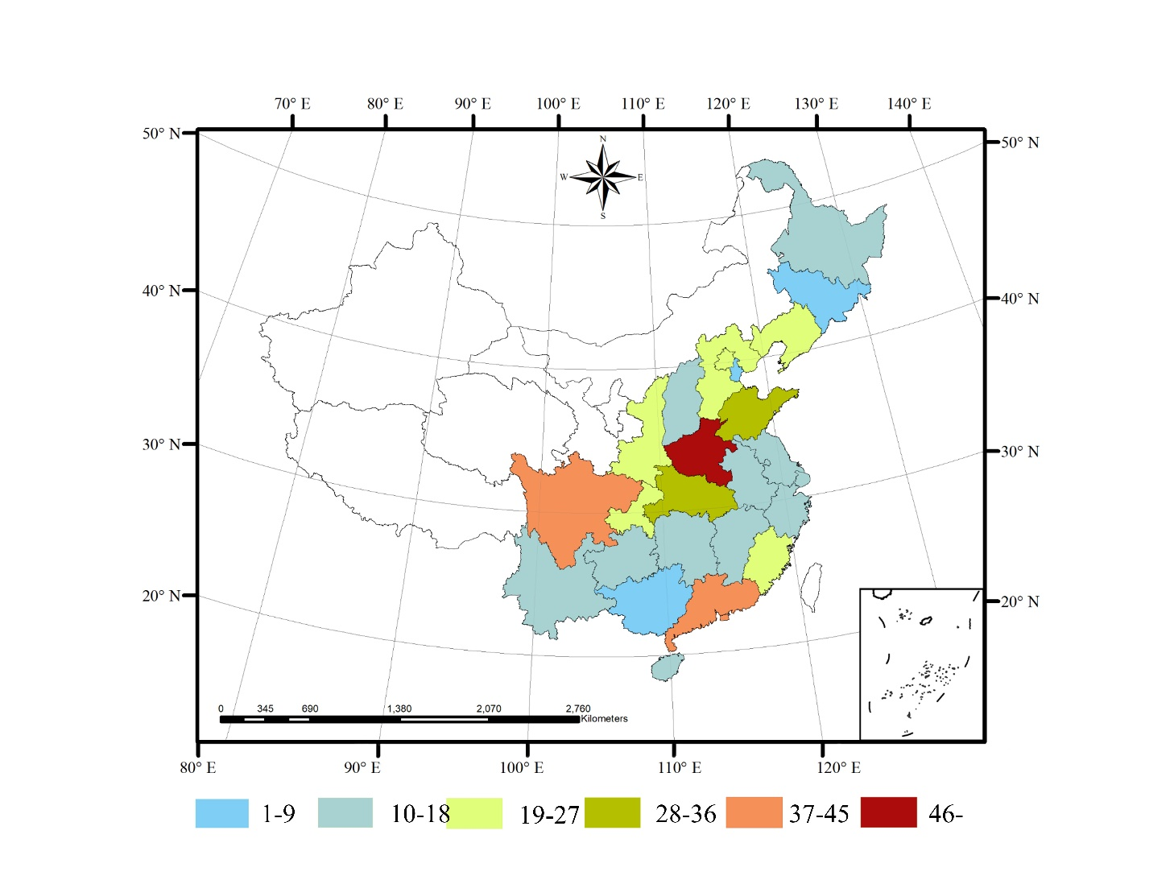

在施工程地理位置分布（个）

|  |  |
| --- | --- |
| 住宅类建筑项目基本信息描述 | |
| 施工阶段 | 项目描述 |
| 地下结构阶段 | 地下建筑面积15000-91670.28 m2；地下建筑高度4-12m；  基坑围护形式：自然放坡、地下连续墙、土钉墙；  基础形式：筏板基础、桩基础、独立基础；  地下室结构：框架结构 |
| 主体结构阶段 | 地下建筑面积15000-91670.28 m2；地下建筑高度4-12m；  基坑围护形式：自然放坡、地下连续墙、土钉墙；  基础形式：筏板基础、桩基础、独立基础；  地下室结构：框架结构 |
| 装修及机电阶段 | 建筑面积 54089.39-609000 m2;  建筑高度 47-107m;  精装修比例最高达到100% |

|  |  |
| --- | --- |
| 公共建筑项目基本信息描述 | |
| 施工阶段 | 项目描述 |
| 地下结构阶段 | 地下建筑面积35100-138586.94 m2；地下建筑高度9-26m；  基坑围护形式：自然放坡、地下连续墙、桩锚、土钉墙、桩锚+土钉墙；  基础形式：筏板基础、桩基础、独立基础；  地下室结构：框架结构 |
| 主体结构阶段 | 地上建筑面积 34996.5-342828 m2;  地上建筑高度21-193m;  结构形式：框架结构、剪力墙结构、框剪结构、框筒、框筒+剪力墙；  模板：铝模、木模、塑料模板；  装配率：最高达到90% |
| 装修及机电阶段 | 建筑面积 48000-145981.21 m2;  建筑高度 27-268m;  精装修比例最高达到100% |

在对处于不同施工阶段的377个在施工程进行数据收集后，根据式(2-1)，得到住宅类建筑和公共建筑不同施工阶段中不同种类固废的测算量指标。

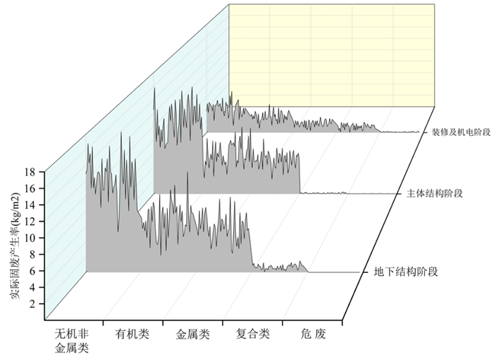

住宅类建筑处于不同施工阶段项目的不同种类固废产生率散点图

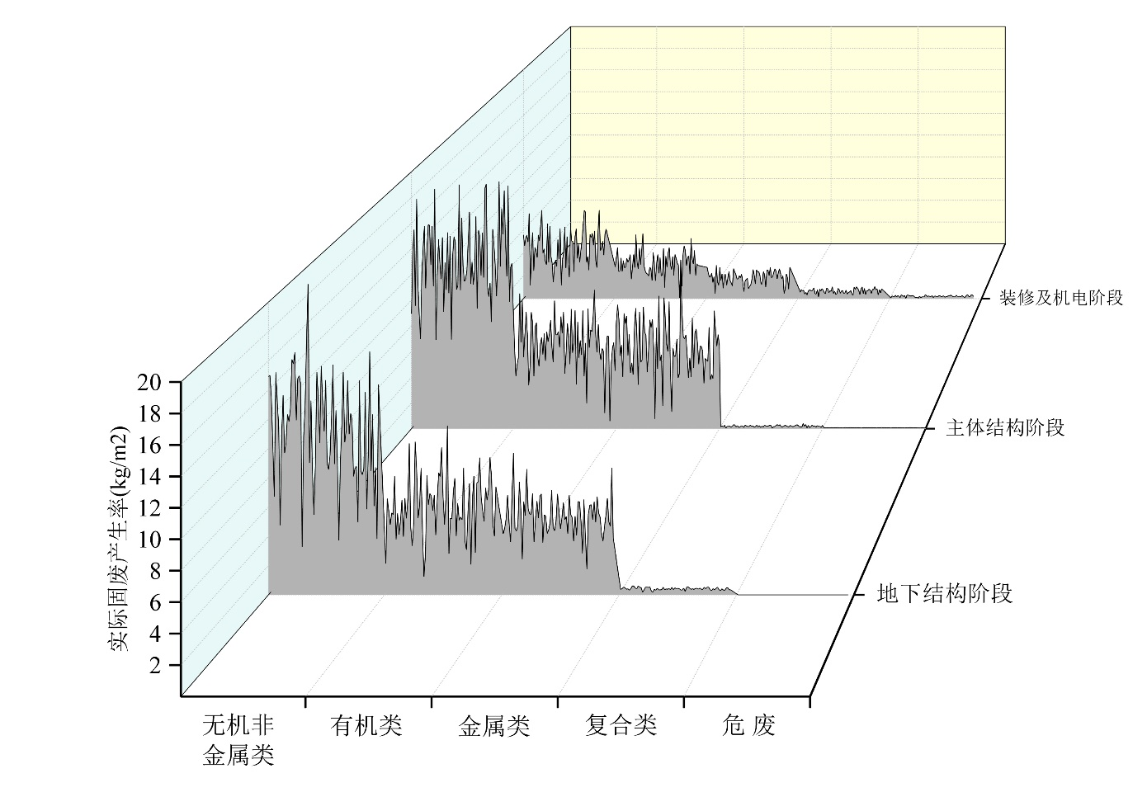

公共建筑处于不同施工阶段项目的不同种类固废产生率散点图

**3.2指标验证结果**

预测值和真实值之间会存在差异，这些差异被称为预测误差。在对固废产量预测模型建立的过程中，对预测误差进行分析是必不可少的一步。通过计算预测误差，可获取预测模型的预测精度。预测精度越高，预测模型的预测结果越接近于实际值。为了对固废产量预测模型的预测效果进行评价以及与其它预测模型进行比较，本课题选取平均绝对误差（MAE）、均方误差（MSE）、平均绝对百分比误差（MAPE）、均方根百分比误差（RMSPE）作为评价标准，具体计算公式如下所示：

平均绝对误差：

|  |  |  |
| --- | --- | --- |
|  |  | (4-1) |

均方误差：

|  |  |  |
| --- | --- | --- |
|  |  | (4-2) |

平均绝对百分比误差：

|  |  |  |
| --- | --- | --- |
|  |  | (4-3) |

均方根百分比误差：

|  |  |  |
| --- | --- | --- |
|  |  | (4-4) |

利用选取的10个测试样本，对训练好的固废产量预测模型进行效果评价。同时，通过多元线性回归模型对这10个测试样本进行预测，并与实际值对比，如图3-6所示。从图中看出，BPNN的预测值与实际值的平均误差在13.8%。通过比较，多元线性回归的误差明显较大，平均为39.8%。同时，从表3-3中可以看出，BPNN的各项评价指标都优于多元线性回归的评价指标。因此，BPNN的预测效果明显偏好。

不同预测模型的预测效果评价

|  |  |  |  |  |
| --- | --- | --- | --- | --- |
| 预测模型 | MAPE(%) | MSE | MAE | RMSPE(%) |
| BPNN预测 | 13.8 | 0.226 | 0.383 | 17.2 |
| 多元线性回归 | 39.8 | 2.184 | 1.341 | 40.5 |

上文以住宅类主体结构阶段的金属类固废为例进行了固废预测模型的建立。同理，根据不同施工阶段中不同种类固废的输入指标和输出指标，利用以获取的样本对已设置参数的BP神经网络进行训练，分别得到了以下15个子模型，并以评价指标MAPE对模型效果进行评价，如表3-4所示。虽然地下结构阶段中危废产量预测模型的平均预测误差最大，达到了25.33%，但大部分子模型的预测误差都在15%左右，最低为9.83%。由于施工现场固废产量的影响因素复杂，因此，要以极小的误差构建预测模型并不符合施工现场固废管理的实际情况。综上，运用BP神经网络构建固废产量预测模型，其预测误差已达到可接受的范围。

不同施工阶段中不同种类固废预测模型预测效果评价

|  |  |  |  |  |  |
| --- | --- | --- | --- | --- | --- |
| MAPE(%) | 无机非金属类 | 有机类 | 金属类 | 复合类 | 危废 |
| 地下结构阶段 | 9.83 | 15.67 | 14.41 | 17.27 | 25.33 |
| 主体结构阶段 | 18.95 | 21.84 | 13.81 | 24.51 | 14.27 |
| 装修及机电安装 | 11.32 | 10.87 | 8.73 | 19.21 | 19.69 |

由于固废产生率算法分析较复杂，本文进行算法分析。同理，可得到不同施工阶段、不同种类固废产生率皆符合正态分布，并分别得到它们的典型值，如标准中的二类建筑指标值表所示。同时，与其它研究对比后发现，本标准中产生率指标的准确性高于其它研究，因此，指标具有一定的先进性。

**3.3案例验证**

天投国际商务中心项目二期项目位于国家级新区天府新区秦皇寺中央商务区的核心区域，成都市天府新区天府大道南二段与广州路东段交汇处。项目包括两栋超高层建筑、裙楼商业以及公园绿地,净用地面积约为47375.84平方米，总建筑面积约31万平方米，主要功能为商业、餐饮及办公。B栋超高层地下4层，地上55层，建筑总高度268.4米；C栋超高层地下4层、地上38层，建筑总高度197.6米，塔楼结构形式采用钢管混凝土柱-型钢梁-钢筋混凝土核心筒。项目开工时间为2017年3月30日，计划竣工时间为2021年5月28日，总工期1530日历天。

**3.3.1预测指标**

对“天投国际商务中心项目二期项目C栋”项目在施工阶段将要产生的固废产量进行预测应用分析。该栋商业建筑的建筑类型为钢筋混凝土结构，总建筑面积约12万m2，地上建筑面积约9.34万m2，地下建筑面积约2.66万m2，建筑高度197.6m，结构类型为框筒结构，用钢量63 kg/m2，砼用量150000吨，装配率0%，木模板比例25%，金属模板比例75%，木方量0.0144m3/m2，基础类型为桩基，桩径比例为2.7%，基坑支护采用桩锚，支撑类别为轮扣，精装修比例为25%。将以上输入指标量化后导入到已建立好的支持向量机预测模型中，运用MATLAB R2017b平台对此项目不同种类废弃物产生量进行预测，预测结果如表所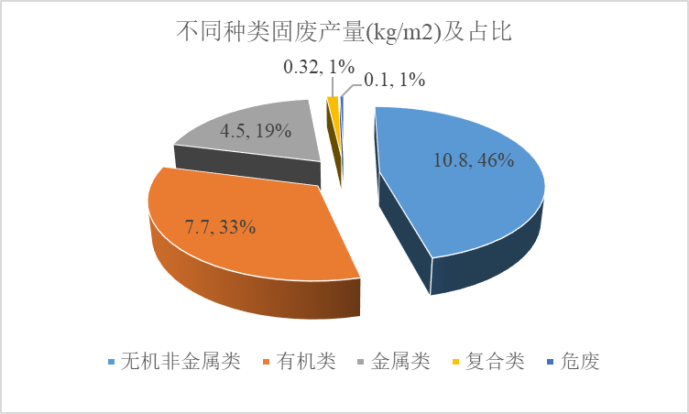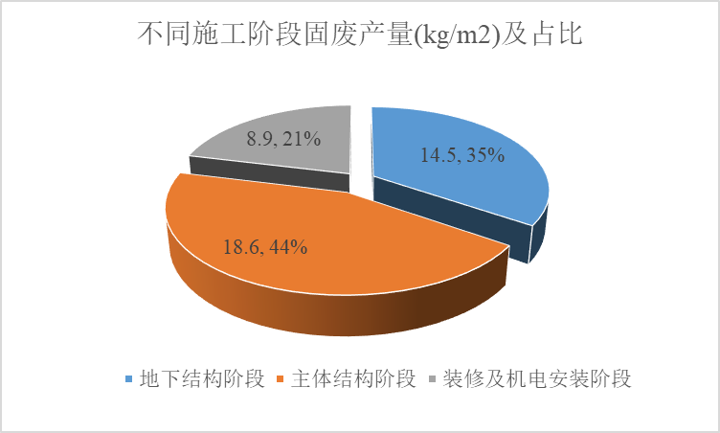示。

|  |  |  |  |  |  |  |
| --- | --- | --- | --- | --- | --- | --- |
| 固废排放率(kg/m2) | 无机非金属类 | 有机类 | 金属类 | 复合类 | 危废 | 总量 |
| 地下结构阶段 | 10.1 | 4.2 | 3.1 | 0.15 | 0.02 | 14.5 |
| 主体结构阶段 | 9.7 | 6.3 | 3.2 | 0.4 | 0 | 18.6 |
| 装修及机电安装阶段 | 4.8 | 2.2 | 1.3 | 0.5 | 0.1 | 8.9 |
| 总量 | 10.8 | 7.7 | 4.5 | 0.32 | 0.1 | 22.4 |

|  |  |
| --- | --- |
| 不同施工阶段固废产生量(kg/m2)及占比 | 不同种类固废产生量(kg/m2)及占比 |

从图中可以看出，该项目主体结构阶段的固废排放率最高，达到了18.6kg/m2，地下结构阶段和装修及机电安装阶段的固废排放率次之。无机非金属类固废几乎占比达到固废总排放率的一半，为10.8kg/m2；危废占比很小，几乎可以忽略不计。

根据预测结果数据，建议采取以下措施减少施工现场废弃物的产生：

（1）从图中可以看出，该在施建筑无机非金属类固废排放率最大，10.8kg/m2。施工单位可在非承重部位，如门窗、洞口处采用装配式构件，以减少现浇混凝土构件在施工过程中产生的废弃混凝土。同时，可采用资源化设备对已产生废弃混凝土进行破碎、筛分后二次利用。此外，还要加强在抹灰过程中劳务人员对剩余灰浆的重复利用意识。

（2）有机类固废的排放率低于无机非金属类，占固废总排放率的33%。有机类固废主要由废弃木材组成。因此，需要提高模板工程的施工工艺及管理水平，增加木模板的周转次数，减少木板及木方的过度切割量，加强项目之间剩余模板的周转使用力度。

（3）金属类固废排放率仅次于有机类，为4.5kg/m2。为了减少此类固废的产生，设计方应更多关注材料供应方的材料尺寸标准，避免因结构复杂导致金属材料的过度裁剪；施工承包方应建立激励机制，鼓励钢筋工重复使用钢筋余料；同时，材料供应方应定期回收废弃钢筋，对其进行资源化利用。

（4）复合类固废主要来自于桩基工程，因预制桩长度过超，需要对其进行切割。而主体结构阶段此类废弃物则产生较少，主要来自于石膏板等复合材料的余料。

（5）危废产量极少，主要由废弃油漆及油漆桶构成。在施工过程中，可采用喷涂技术代替油料粉刷技术，以减少该类固废的产生。

**3.3.2综合处置**

（1）减量化技术应用概况

本工程在安全适用、技术先进、经济合理、绿色环保的前提下，通过施工现场固废源头减量、分类收集、资源化利用等措施，建立了本工程固废源头减量化管理体系，实施了减量化技术保障措施，从而加强了施工现场固废源头管控，有效减少本工程建设过程固废排放。

（2）收集与存放

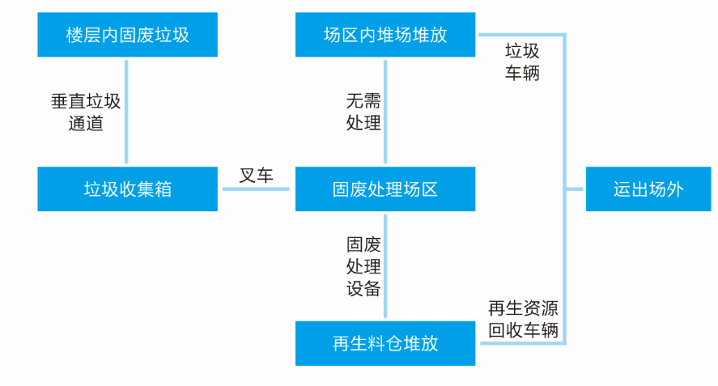本工程固体废弃物主要按照金属类、无机非金属类、有机类、复合垃圾类、危废类等五种类别进行收集，因收集技术与设备尚未达到完全自动化，故过程中仍需人工配合进行收集与运输，为此，项目部制定了施工现场固废收集与运输规章制度，楼层内产生的垃圾要求分类进行堆放，堆放位置由各区域责任工长指定，严禁随意堆放。

（3）综合利用

对于已产生的施工现场固体废弃物，本工程通过资源化成套设备进行就地资源化处置。根据现场情况，合理设置了施工现场固体废弃物的再生利用处理区。目前资源化处理设备主要用于处理无机非金属类垃圾（包括混凝土、废弃砂浆、废弃水泥、砂、石等）的破碎、筛分与整形。通过资源化综合处理设备生成的再生骨料，经颗粒整形后，性能达到接近天然骨料的部分，交由混凝土搅拌站场外拌制各强度等级的混凝土返回现场，制成混凝土管、步道砖或路沿石用于后期市政工程，同时也用于场内道路铺垫、肥槽回填、再生砂浆、消防沙箱储备或防汛沙袋填充再利用。

**3.3.3实际案例标准验证总结**

本工程通过执行本标准各项技术规定，预计减排1794吨。实现施工现场固体废弃物减量化水平由当前的400吨/万平米减少到120吨/万平米，减排率达到70%。具有良好的社会环境效益。

1. **涉及的专利知识产权说明**

本标准不涉及专利，不存在知识产权问题

1. **产业化情况、推广应用论证和预期达到的经济效果情况**

本标准的发布实施，将为建筑施工企业施工现场固废的综合处置提供重要的技术指导。通过施工现场固体废弃物的精益管理与科学处置，促进加强施工现场固废源头管控，有效减少工程建设过程中固体废弃物的产生和排放，解决工程建设大量消耗、大量排放问题，促进绿色建造发展和建筑业转型升级、实现城市高质量发展。本标准的制定具有重要的社会效益、经济效益与环境效益。

1. **采用国际标准和国外先进标准情况，与国际、国内同类标准水平的对比情况**

经查，国内相关标准及主要情况对比如下：

|  |  |  |  |  |
| --- | --- | --- | --- | --- |
| 标准名称 | 编号 | 适用范围 | 主要内容 | 侧重点 |
| 《建筑工程绿色施工评价标准》 | GB/T50640-2010 | 适用于建筑工程绿色施工的评价。  （建筑垃圾指：新建、改建、扩建、拆除、加固各类建筑物、构筑物、管网等以及居民装饰装修房屋过程过程中产生的废物料。建筑废弃物：建筑垃圾分类后，丧失施工现场再利用价值的部分） | 绿色施工四节一环保评价体系、评价指标。  不涉及方法 | □量化  □减量化□收集  □资源化□处置 |
| 《绿色建筑评价标准》 | GB/T50378-2014 | 适用于绿色民用建筑的评价 | 绿色建筑设计评价标准和运行评价标准。  不涉及方法 | □量化  □减量化  □收集  □资源化  □处置 |
| 《工程施工废弃物再生利用技术规程》 | GB/T50743-2012 | 适用于建设工程施工过程中废弃物的管理、处理和再生利用；不包括已被污染或腐蚀的工程施工废弃物的再生利用。  （工程施工废弃物为工程施工中，因开挖、旧建筑物拆除、建筑施工和建材生产而产生的直接利用价值不高的废混凝土、废竹木、废模板、废砂浆、砖瓦碎块、渣土、碎石块、沥青块、废塑料、废金属、废防水材料、废保温材料和各类玻璃碎块等。） | 主要从材料的角度考虑再生途径和要求，在场外进行的资源化利用 | □量化  □减量化□收集  🗹资源化□处置 |
| 《建筑垃圾处理技术规范》 | CJJ134-2009 | 适用于建筑垃圾的收集、运输、转运、利用、回填、填埋的规划、设计和管理。  （建筑垃圾指的是各类建筑物或构筑物及其辅助设施等进行建设、改造、装修、拆除、铺设等过程中产生的各类固体废物，主要包括渣土、废旧混凝土、碎砖瓦、废沥青、废旧管材、废旧木材等。） | 包括建筑垃圾的集中收集运输、场外的专业调配、再生利用、回填填埋、环境保护和安全卫生。 | □量化  □减量化  🗹收集  🗹资源化  🗹处置 |
| 《固体废物处理处置工程技术导则》 | HJ 2035-2013 | 规定了固体废弃物处理处置在设计、施工、验收和运行维护中的通用技术要求。 | 固体废弃物的处置方法 | □量化  □减量化□收集  □资源化  🗹处置 |
| 施工现场固体废弃物综合处置技术规程 | 立项 | 适用于新建建筑建设过程中产生的施工现场建筑垃圾（不含渣土）在施工现场分类方法、量化技术、减量化技术、收集技术、资源化技术及其在建设工程中的应用。 | 主要从施工的角度在施工现场进行建筑垃圾全过程减量与利用技术 | 🗹量化  🗹减量化  🗹收集  🗹资源化  🗹处置 |

目前，我国的建筑垃圾标准相对零散，未成体系，且偏重于再生产品利用，在建筑垃圾全生寿命期利用方面，缺乏相应的分类、收集、处置等过程管控标准及集成技术规程。

1. **与现行法律、法规、规章及相关标准，特别是强制性标准的协调性**

在2020年4月通过的《中华人民共和国固体废物污染环境防治法》第六十一条中，首次提出“国家鼓励采用先进技术、工艺、设备和管理措施，推进建筑垃圾源头减量，建立建筑垃圾回收利用体系”。2019年发布的CJJ/T134-2019《建筑垃圾处理技术标准》提出，为贯彻执行国家有关建筑垃圾处理的法律法规和技术政策，规范建筑垃圾处理全过程，提高建筑垃圾减量化、资源化、无害化和安全处置水平，适用于建筑垃圾的收集运输与转运调配、资源化利用、堆填、填埋处置等的规划、建设和运行管理。住建部于2018年印发的《“无废城市”建设试点工作方案》（国办发〔2018〕128号）中明确指出，“以大宗工业固体废物、主要农业废弃物、生活垃圾和建筑垃圾、危险废物为重点，实现源头大幅减量、充分资源化利用和安全处置。”2011年发布的GB/T50640-2010《建筑工程绿色施工评价标准》，2014年发布的GB/T50905-2014《建筑工程绿色施工规范》中均提出绿色施工应在保证质量、安全等基本要求的前提下，通过科学管理和技术进步，最大限度地节约资源，减少对环境负面影响，实现“节能、节材、节水、节低和环境保护”。2013年发布的HJ 2035-2013《固体废物处理处置工程技术导则》中要求固体废弃物处理处置应遵循减量化、资源化、无害化的原则，对固体废物的产生、运输、贮存、处理和处置应实施全过程控制。2012年发布的GB/T50743-2012《工程施工废弃物再生利用技术规程》中对工程施工废弃物规定，工程施工废弃物处理应满足资源节约和环境保护的要求，工程施工单位在施工组织管理中对废弃物处理应遵循减量化、资源化和再生利用原则。在2005年发布的《城市建筑垃圾管理规定》（建设部令第139号）中第四条规定：建筑垃圾处置实行减量化、资源化、无害化和谁产生、谁承担处置责任的原则，国家鼓励建筑垃圾综合利用，鼓励建设单位、施工单位优先采用建筑垃圾综合利用产品。

本标准在建筑垃圾源头减量化、资源化、再生利用和安全处置上等完全符合国家现行法律、法规、规章和强制性国家标准等的要求。该标准将为施工现场建筑垃圾减排与利用提供重要的理论、实践与技术指导。

1. **重大分歧意见的处理经过和依据**

本标准在编写过程中未出现重大意见分歧。

1. **标准性质的说明**

本标准建议作为行业标准发布实施。

1. **贯彻标准的要求和措施建议**

标准发布后将加强对标准的宣贯和培训。标准实施单位结合我国国家和相关部门及地方相关的法律法规、规章制度和标准规范等文件进行应用实施，并将实施过程中出现的问题和改进建议反馈编制组，以便对本标准进行修改完善。

1. **废止现行有关标准的建议**

本标准不涉及对现行标准的废止。

1. **其他应予说明的事项**

无。

《施工现场固体废弃物综合处置技术规程》标准编制组

2020年7月10日